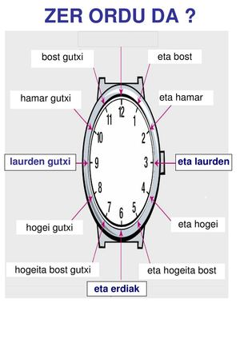
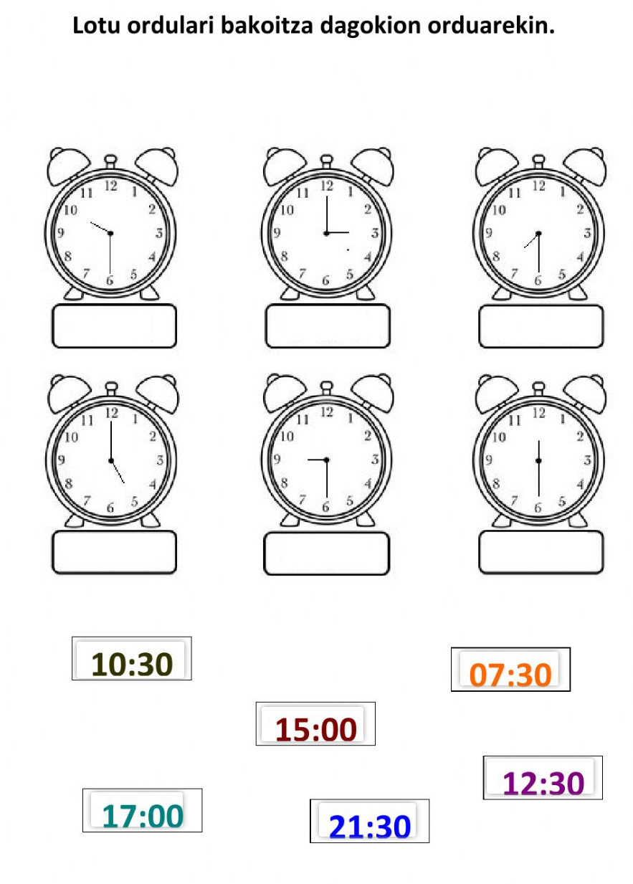

¿QUÉ HORA ES? UNE LAS HORAS CON EL DIBUJO CORRESPONDIENTE
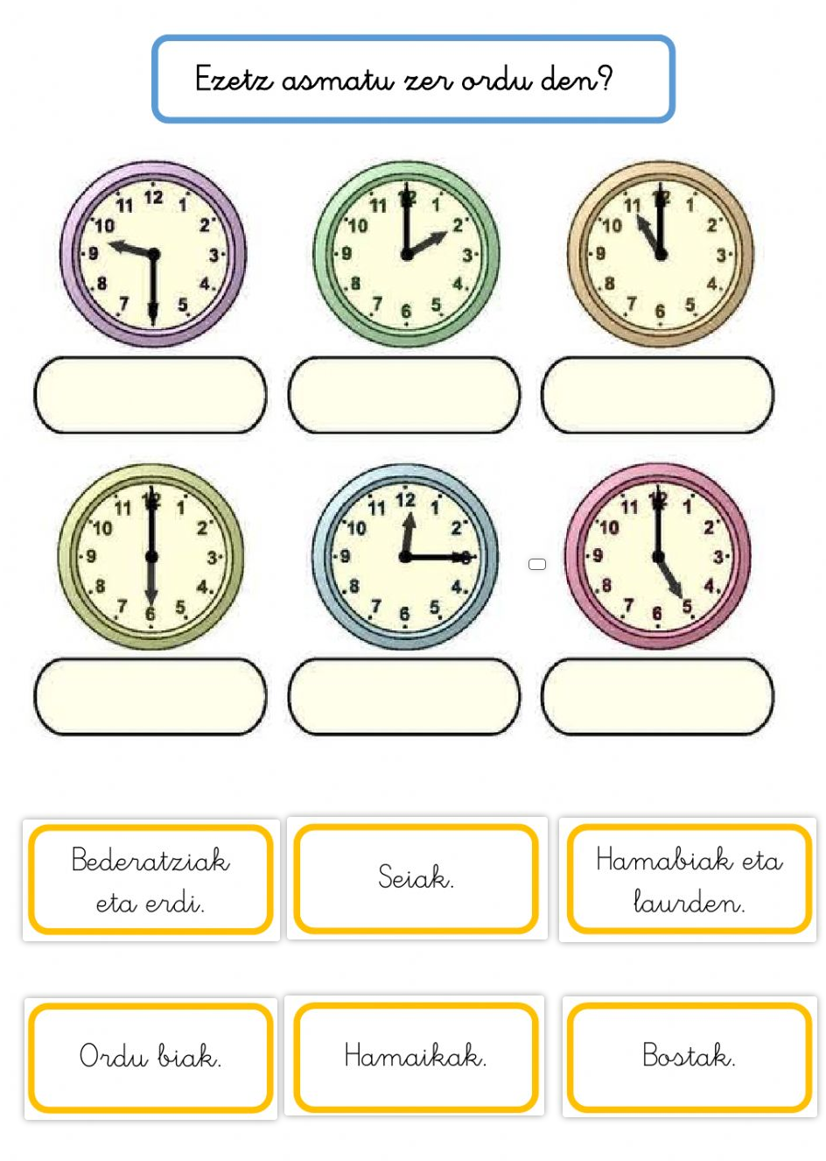

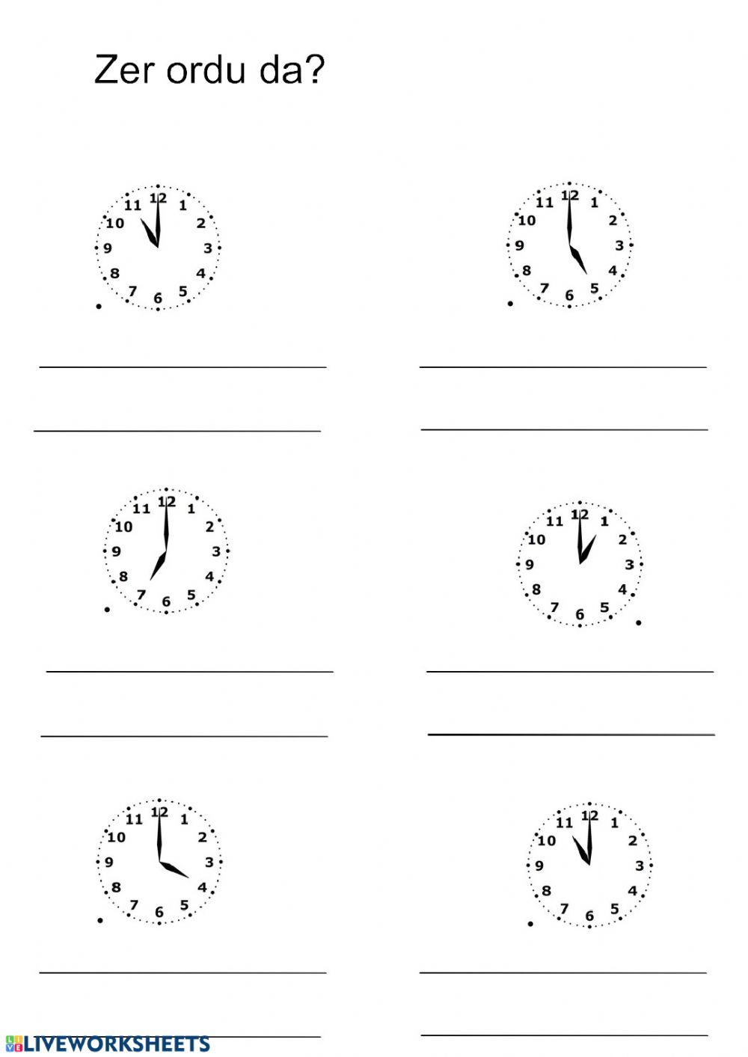

IZAN ADITZA/verbo ser
NI (yo) NAIZ (soy)
ZU (tú) ZARA (eres)
HURA (él) DA (es)

- A) Lotu (unir) marrazkia esaldiarekin:

Ni argala eta altua naiz.
Zu baxua eta lodia zara.
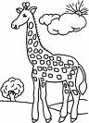 Hura altua eta lodia da.

B) Lotu esaldia aditz egokiarekin:
Ni altua ZARA
Jon mutila
Hura baxua DA
Zu polita
Ni Maria NAIZ

